ИНСТРУКЦИЯ ПОЛЬЗОВАТЕЛЯ
Услуга «Запись на прием к врачу в электронном виде» на Едином портале государственных и муниципальных услуг

Руководство пользователя предполагает умение работать с персональным компьютером и обладание навыками использования обозревателя Интернета (Интернет-браузера).
Чтобы воспользоваться услугой записи на прием к врачу необходимо пройти процедуру регистрации на портале https://www.gosuslugi.ru/ и подтверждение учетной записи в центре обслуживания https://esia.gosuslugi.ru/public/ra?fts=reg

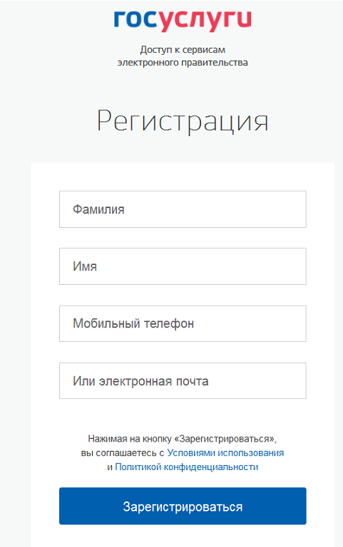
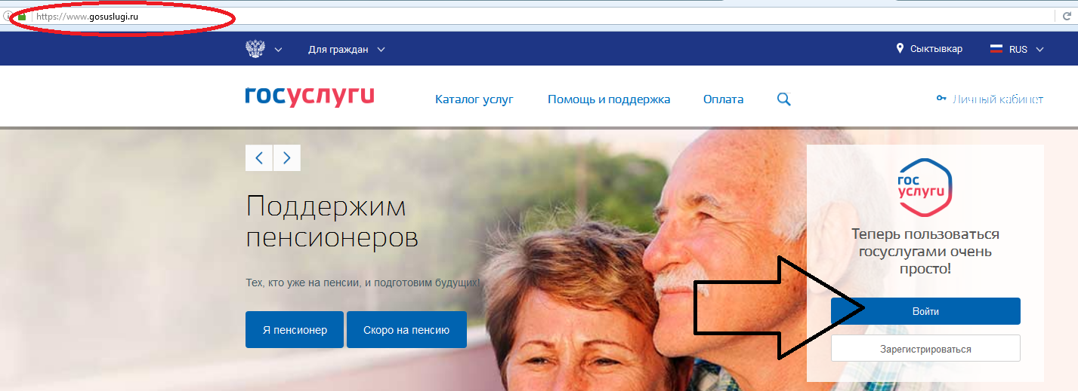
Внимание! Если Вы не прикреплены к медицинскому учреждению, сначала Вам нужно прикрепиться. Проверить «прикрепление» можно в Личном кабинете через услугу запись на прием к врачу на ЕПГУ.

Выбор региона

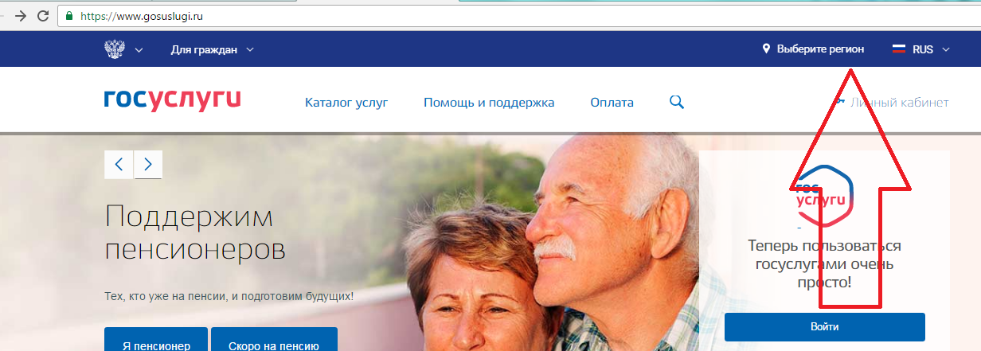

Если выбрать сразу же услугу «запись на прием к врачу» появится следующее сообщение:
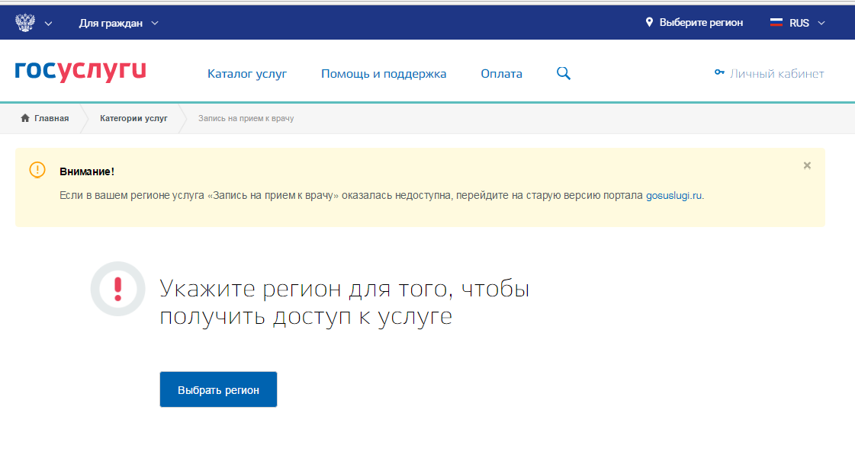
Два варианта:
- До выбора услуги «Запись..» выбрать регион в правом верхнем углу.
- После выбора услуги при появлении сообщения выбрать регион вручную.

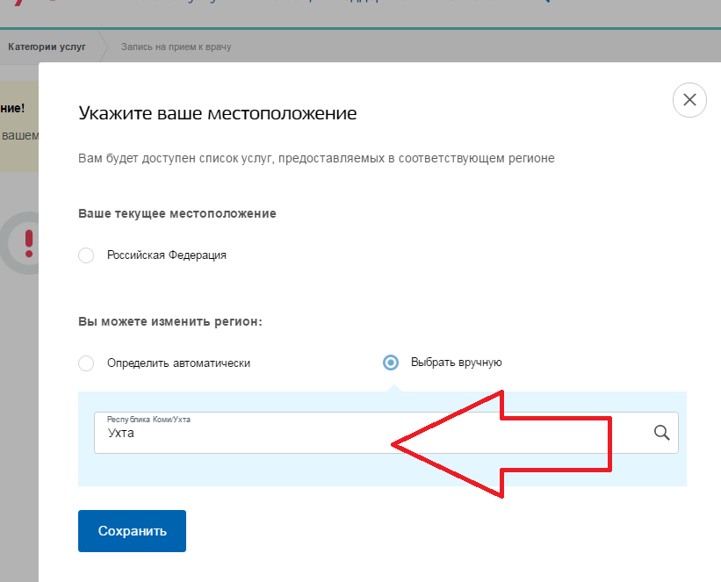

Внимание! В личном кабинете Вы можете видеть медицинские организации, к которым Вы прикреплены.

Получение услуги

Воспользоваться услугой «Запись к врачу» можно в разделе «Популярные услуги» или по поиску в разделе «Каталог услуг».

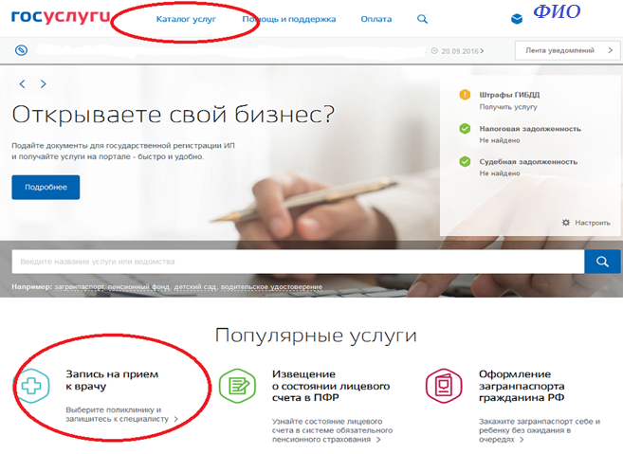
После перехода в карточку услуги появится инструкция с дальнейшими действиями. Ознакомьтесь с ней и перейдите к записи («Записаться»)
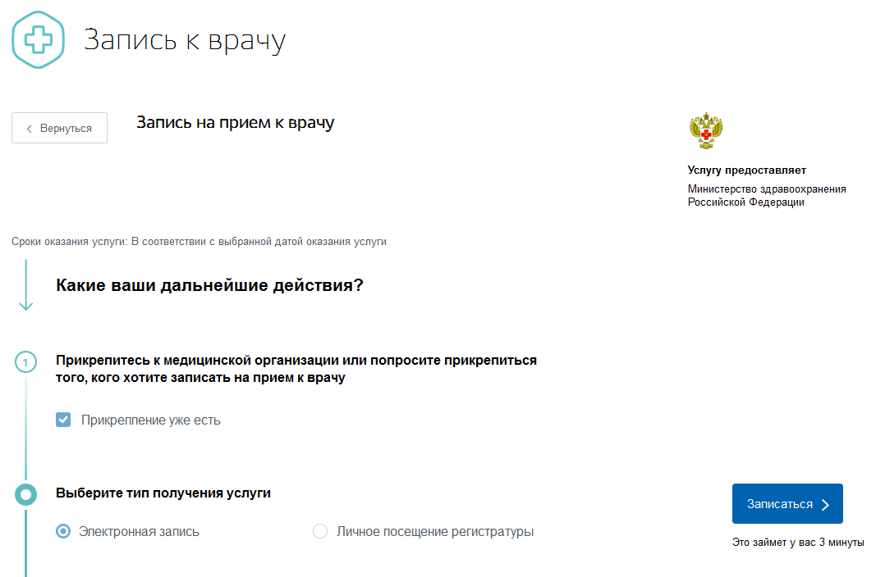
Далее появится форма для ввода данных.
При необходимости выберите регион, в котором хотите записаться.
Вторым шагом будет выбор пациента. Вы можете из своего личного кабинета записать другого пациента (при наличии данных). Если у вас в личном кабинете есть сведения о ваших детях, они подтянутся автоматически.

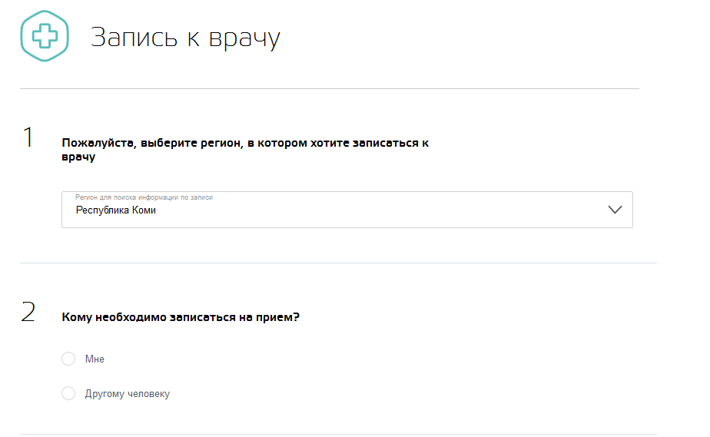

Проверьте, правильно ли введен номер полиса медицинского страхования.

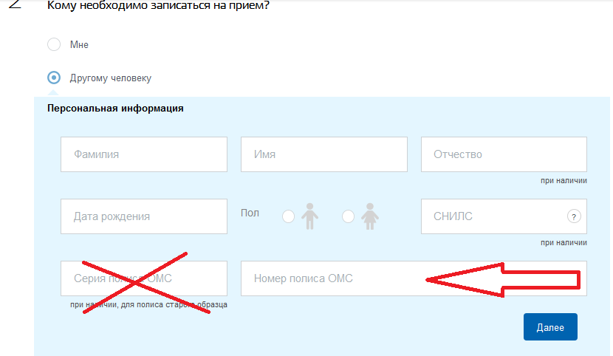

Если у Вас полис нового образца, вводите 16 цифр персонального номера в строке «номер полиса ОМС»

Образец полиса
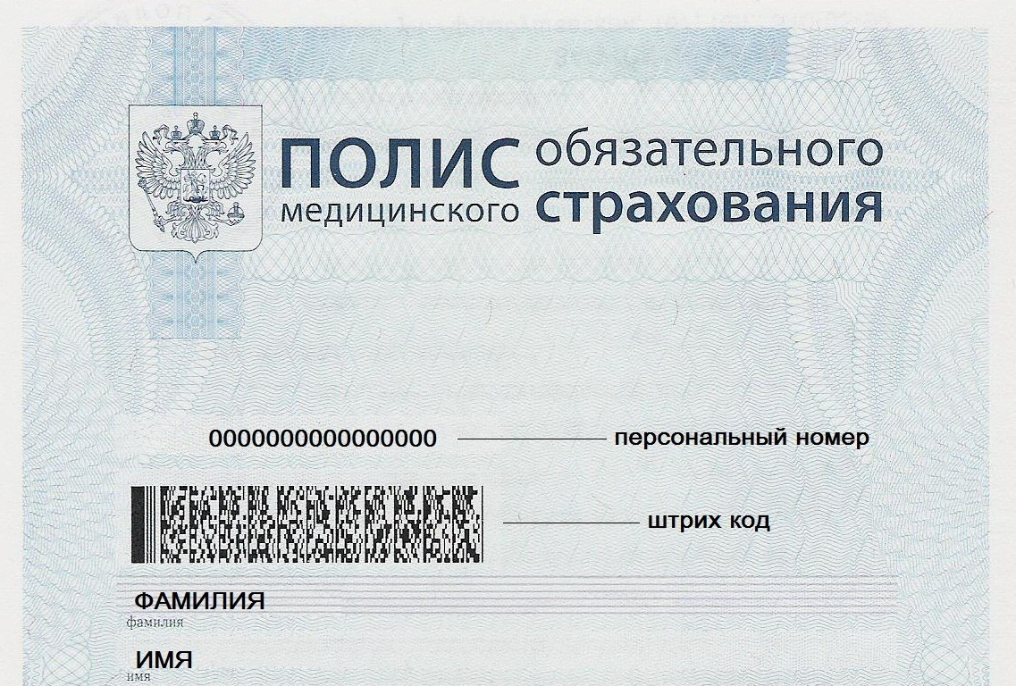

Далее выбираете лечебное учреждение, в котором необходимо лечение.
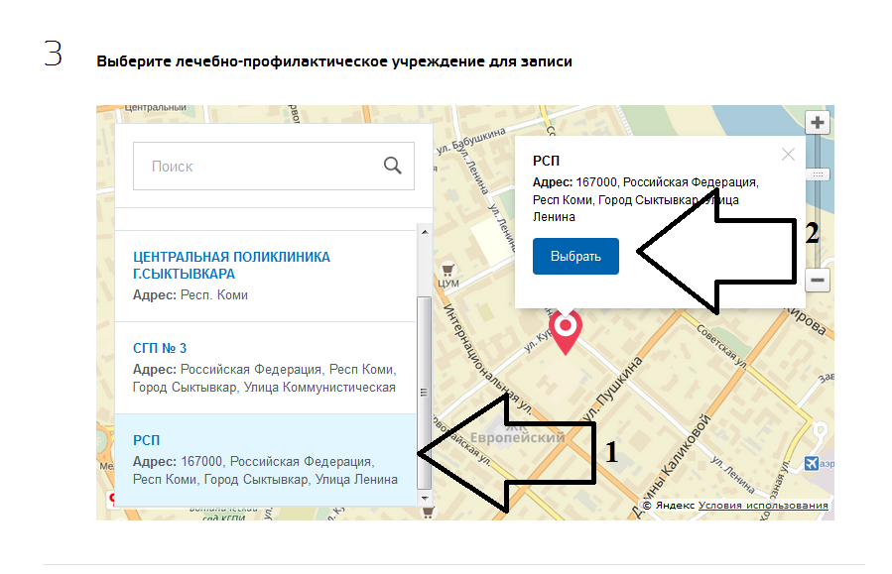
Следующим шагом будет выбор медицинской услугу, врача и время приема.
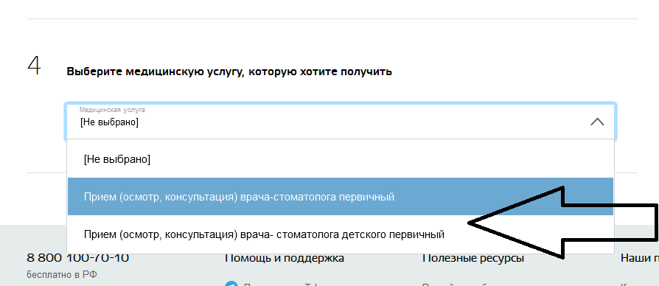

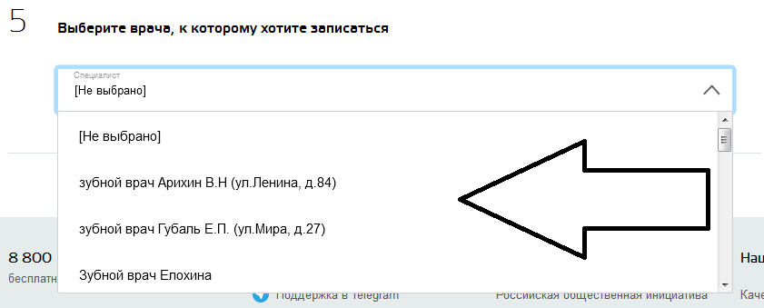

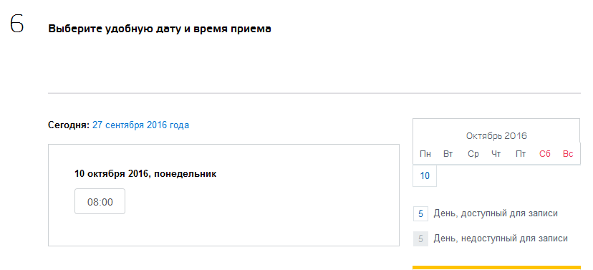
После выбора времени приема, необходимо будет подтвердить его.

При успешном прохождении всех шагов должна появиться информация о записи. Внимательно проверьте все данные:
- Запись д.б. подтверждена.
- Информация о талоне. (его можно распечатать)
- В случае, если в силу каких-либо обстоятельств не сможете явиться на прием к врачу, отмените талон в личном кабинете.
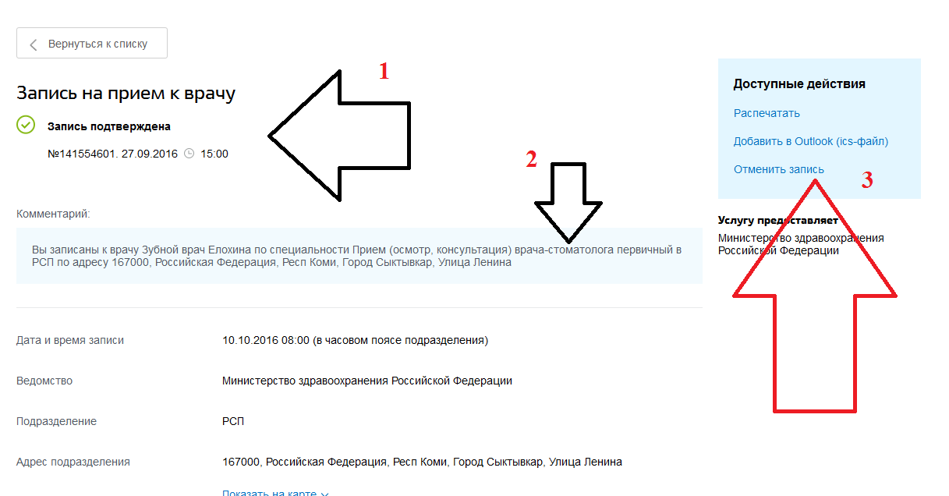

Помощь по навигации на ЕПГУ для получения услуги «Запись на прием к врачу в электронном виде» – 8-800-200-8212

